

第十三届全运会群众比赛笼式足球项目报名表
附件2：

代表单位名称：
比赛项目： □男子五人制社会组 □女子 五人制社会组
领队（专职，参赛队赛风赛纪责任人）：
主教练： 教练员：
翻 译： （主教练为外籍，可以填报）

序号 | 运动员  姓 名 | 比赛服  号 码 | 身份证号码 | 场上  位置 | 照片
1 | 张三 | 1 | 110103199501011111 | 守门员 | 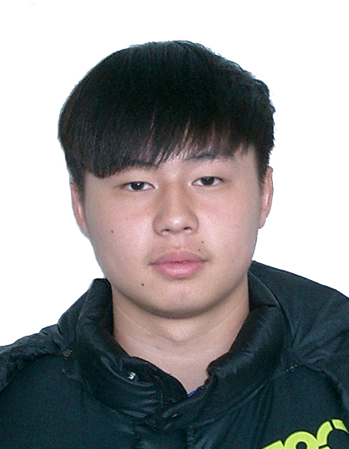
2 | 李四 | 2 | 110103199501011112 | 前卫 | 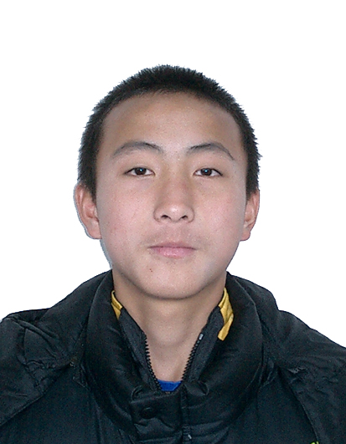
3
4
5
6
7
8
9
10
11
12
13
14

注：1.报名照片为白底彩色正面近期2寸证件照，像素高600 X宽428。不符合要求，
将视为不合格报名单。
2.正式报名为一次性报名，不得更改，未报足名额不得进行补报。
3.比赛服号码报名后不得更改，并在预赛和决赛中应保持一致。
4.每页加盖代表单位公章。

代表单位：（公章）

日期：2017年 月 日

